SQL Injection

版本分析:

版本一:

1. 前言

2. 手動SQL Injection

版本二:

1. 前言 (增加)

2. 手動SQL Injection (增加)

3. 網頁自動爬蟲

4. 心得

1. 前言:

將這篇SQL Injection報告分成兩個部分，第一個部分是手動SQL Injection的成果，另外一個是用程式去自動在google搜尋關鍵字後，把有相關有符合關鍵字的網頁標題跟網址下載下來。

2. 手動SQL Injection:

我依據關鍵字login.php, login.asp…等，去google搜尋並把每一個網址輸入跟SQL injection有相關的字詞。

輸入的字詞:

1. ‘or 1=1--

2. admin

3. admin’--

4. ‘HAVING1=1—

5. ‘ or 1=1 //

6. ‘or 1=1 /\*

依據上述幾個再做一些相關變化之後，有找到以下幾個網址是可以成功進去的，除了可以進去的也有找到會有錯誤訊息的。

教育部特殊教育通報網:

https://www.set.edu.tw/setnet/reg/login.asp

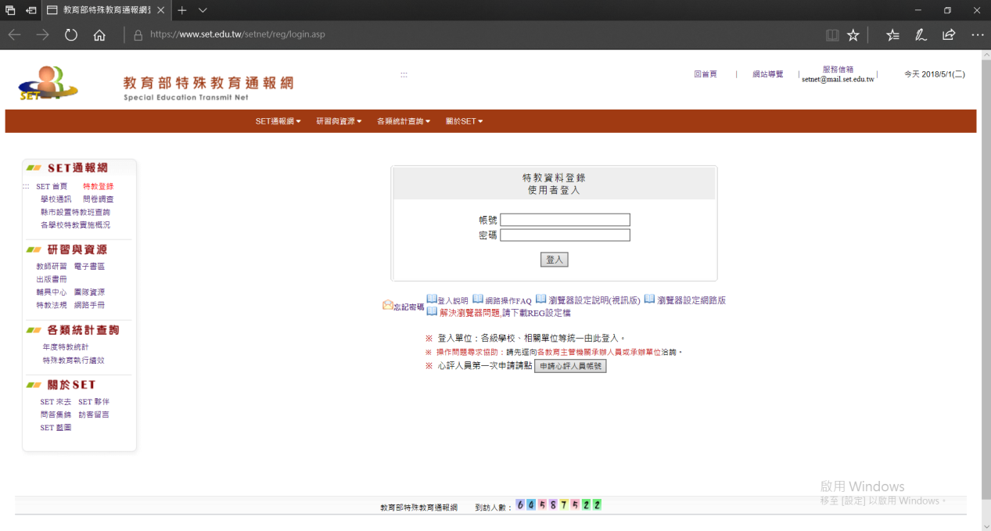

帳號密碼皆為admin，之後會進去這網頁

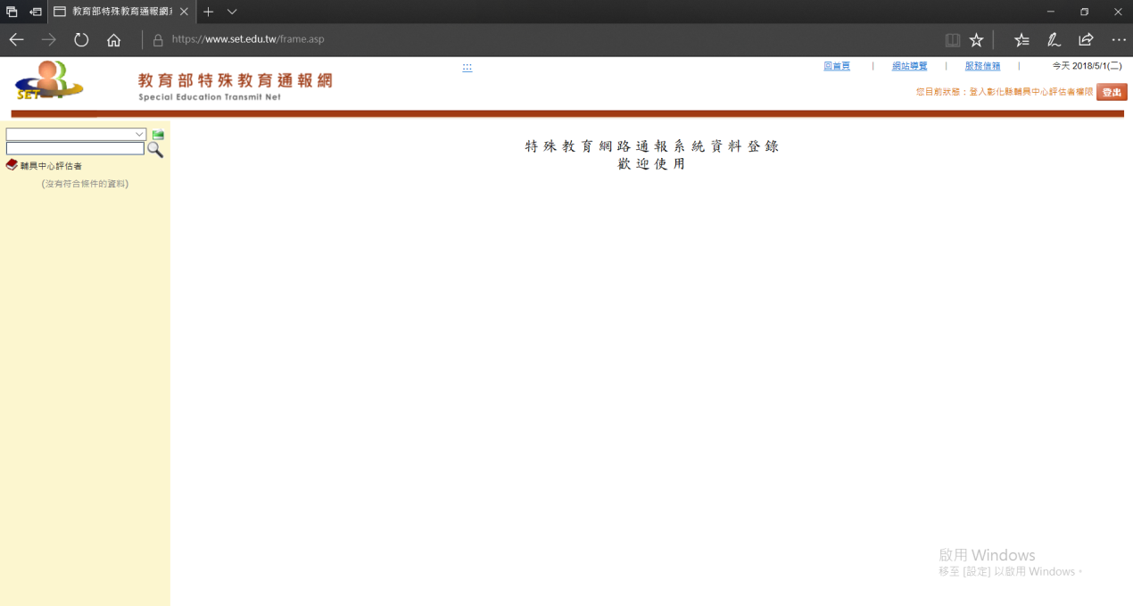

不曉得是不是管理員沒有把admin關掉，雖然能登進去但是裡面什麼都沒有就是了。

小學數學新思維 : https://primarymaths.ephhk.com/login.php



帳號密碼皆為: 'or 1=1--



就可以成功登入使用，只是網頁好像都不能用就是了



教師版的帳號密碼也是: 'or 1=1--

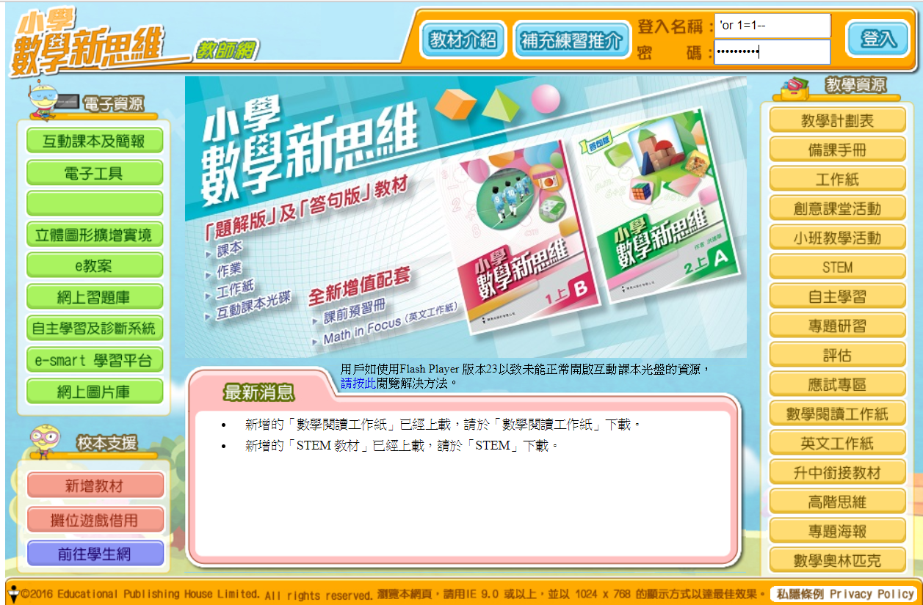

教師版的功能就都可以用

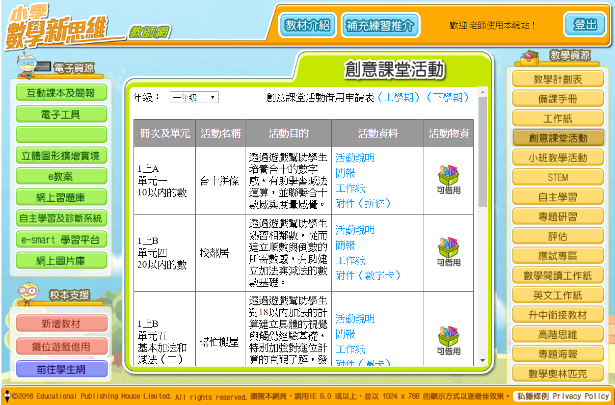

除此上述的兩個網站，也有發現一個會跳錯誤訊息的，可是經過很多種方式之後，發現還是沒辦法成功進去。

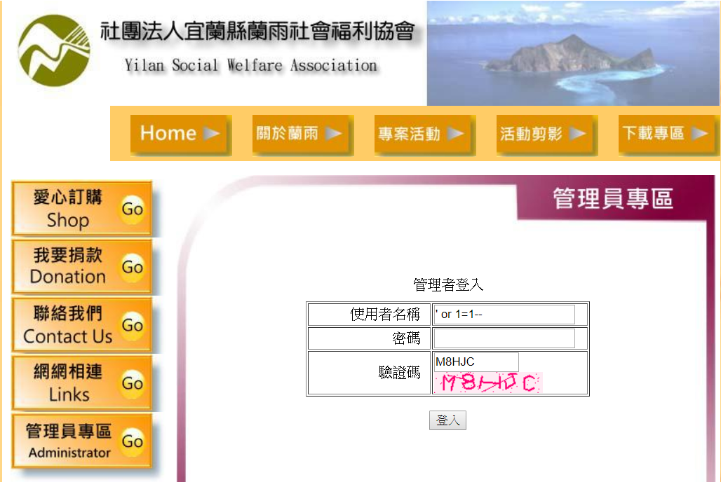

<http://www.yusw.org.tw/admin/login.asp>

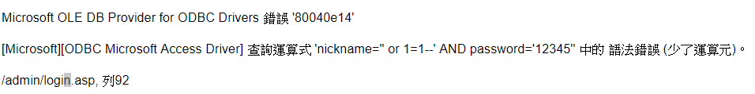

有試過很多種方法，後來發現就算邏輯對了，但是只要有關鍵字or之類的，就還是會直接擋住，所以就沒成功破解。

3. 網頁爬蟲:

有鑑於一個一個找太麻煩了，所以寫了一個程式去把關鍵字丟到google搜尋之後，再把找到的資料的標題和網址存下來成為一個url.txt檔，以便之後使用。

1. 創立google網址:

有兩種方式可以去上google搜尋內容，一種是跟正常使用的方法一樣，在搜尋欄內，輸入關鍵字之後開始搜尋，另外一種是在google網址列輸入想要的內容之後案開始，而我是選擇第二種方式來做使用。

基本上要讓google搜尋東西時，讓網址欄變成這樣<https://www.google.com.tw/search?q>=

然後再q=之後輸入想要搜尋的內容之後，就可以開始搜尋，假設我要搜尋login.php我就讓網址變成<https://www.google.com.tw/search?q=login.php>

就可以進行搜尋了。

2. 找尋網址名稱跟網址

接下來我們進到搜尋畫面之後，可以看到每一個有我們所需要的標題和網址

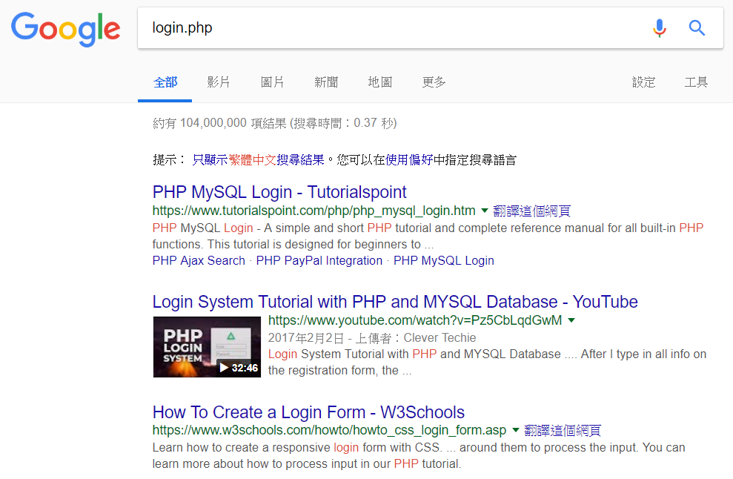

這時我們再想要找的內容上右鍵→檢查，就會出現那一個內容在網頁的哪裡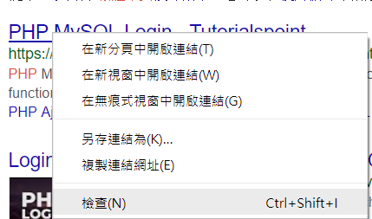

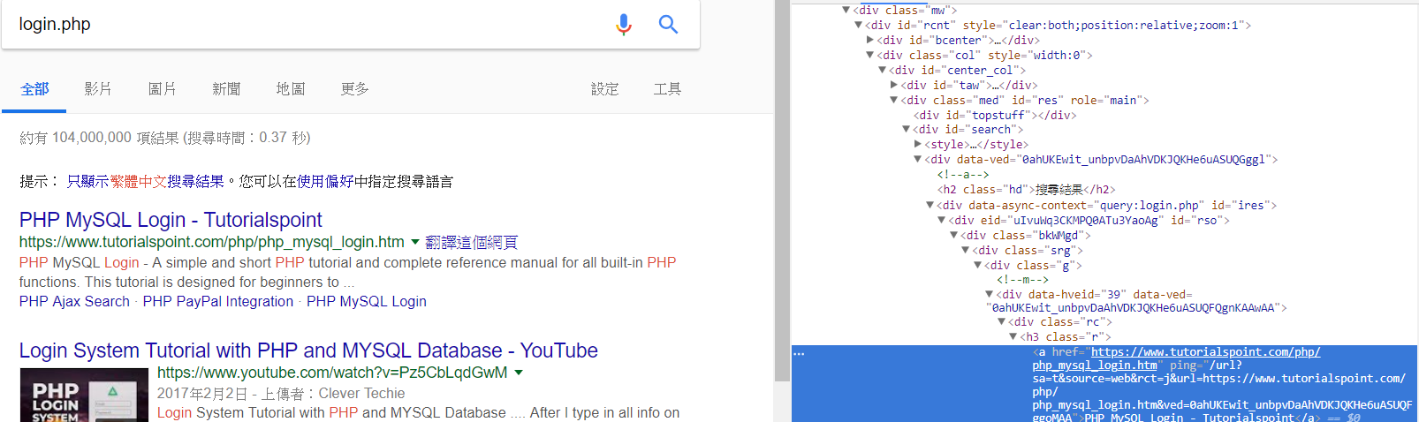

在這邊發現標題是在<h3 class “r”>的標籤裡面

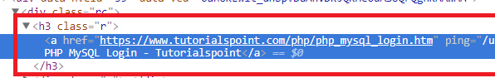

然後我們再找網址，是在<cite class “iUH30”>



都知道內容之後就可以開始在程式裡面撰寫所需的內容

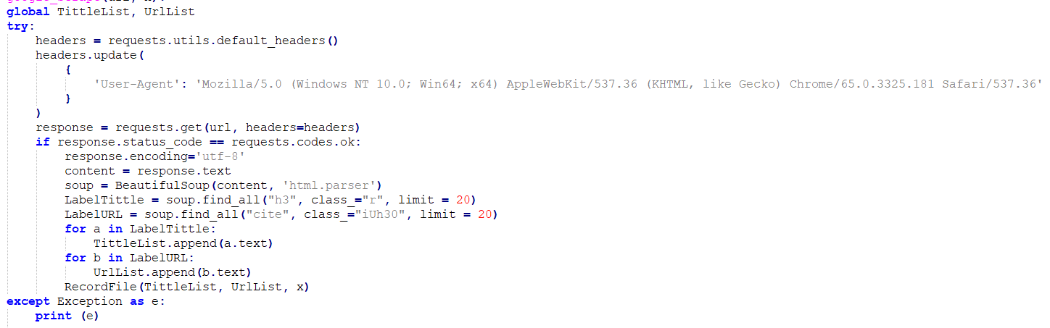

網址做好之後輸入給requests讓它進行訪問，再利用BeautifulSoup去找尋剛剛找到的規則，並將它串成list之後輸入到Url.txt

3. 確定是否有input

接下來為了確認我們找到的網頁有沒有Input Label來讓我們輸入，因此我們要檢查網頁沒有存在這個label，有鑑於剛剛可以找到tittle跟url，因此我們這邊也是用相同的方法來做使用，只是這次這邊找的關鍵字是input，有的話就寫入到url.txt，沒有就跳過。

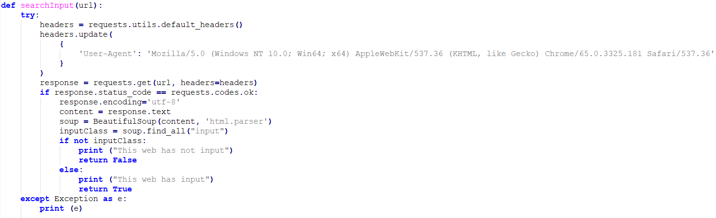

4. 結果

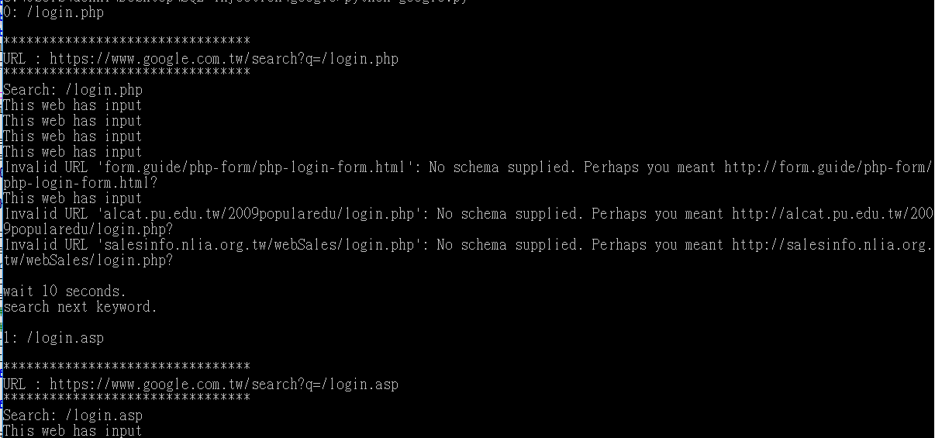

會看到有些存下來的網址不能直接用，還要再做處理。

接下來看看存下來的網址是不是都有input可以用

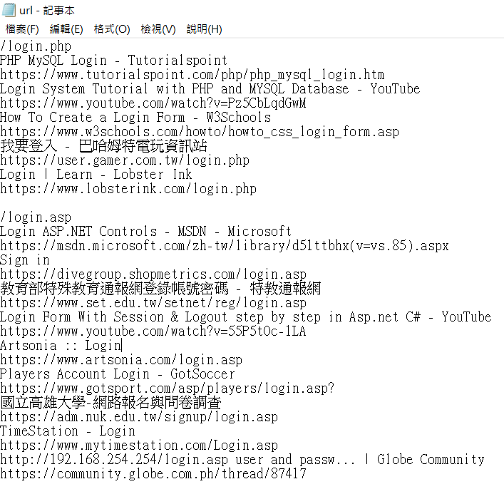

隨便找幾個來看看

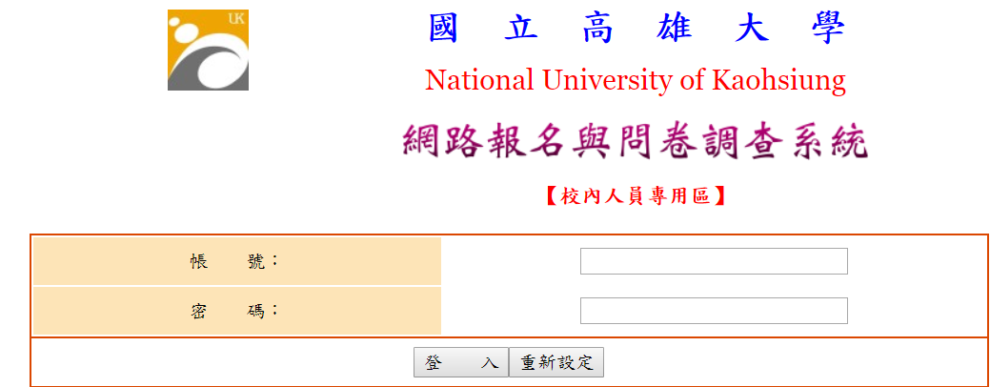

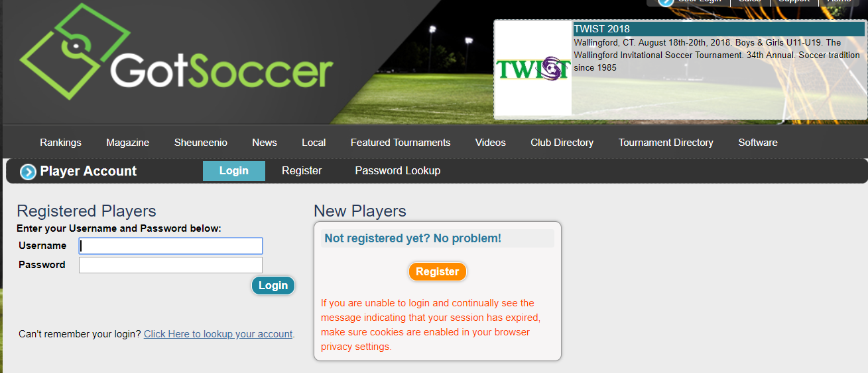確定都有欄位可以輸入。

4. 心得:

這一次作業，因為之前有過相關的經驗，所以概念上並沒有說完全很生疏，但是因為之前做的很多都沒有成功，剛好介於這次機會來整個重新思考架構和之前失敗的原因，像是一開始的手動SQL injections那部分，因為之前找的方法比較沒有一個方向，所以這次就主要鎖定教育類的跟公家機關的網頁來做Sql injection，果不其然就剛好找到兩個領域的各一個網站能成功進去，不過話雖如此公家機關的那個有點算是誤打誤撞，它那個帳號密碼都是admin是我猜一定很多人都沒有改掉，剛好這個網頁就是如此，不過除了這個網站之外也是有一個網站台北市國中聯合的一個成績登入網站，也適用admin來做管理者使用，不過那個網站我沒有成功破解，只是知道他帳號是用admin來做使用。另外一個網頁爬蟲就比較簡單了，從原本之前做過的差不多的東西，更改了版本方法之外，還新增了判斷有沒有表格可以輸入，整體來講我覺得這次作業很有收穫。